Сценарий спортивного праздника
«Юные пожарные»
в старшей группе «Непоседы».
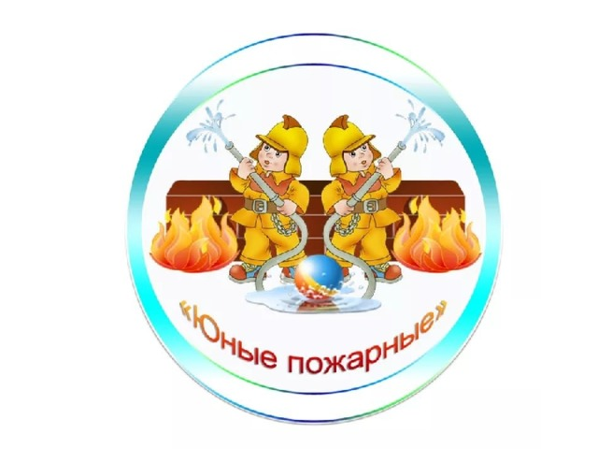
Подготовили:
Усольцева Л. В.,
Контарева А. Н.

Барабинск

Сценарий спортивного праздника
«Юные пожарные» в старшей группе «Непоседы».
Ход праздника
Дети заходят в зал под спортивный марш, садятся на стульчики.

Ведущий: Знают взрослые, знают дети, в самых дальних концах земли!
Люди, сколько жили на свете, пуще глаз огонь берегли.
Ведь огонь в холода, в непогоду у костра их всегда согревал
И людскому великому роду замерзать никогда не давал.
Сохраняли его, как умели, - всемогущий горячий огонь.
И хоть тысяча лет пролетели, людям нужен по – прежнему он.
Ведь издревле до нашего века он – помощник и друг человека.
Дети читают стихи.
1-я девочка: Чуть стемнеет – вспыхнет повсюду
электрических лампочек чудо.
2-я девочка: Поутру, чтобы все были сыты,
Ставим пищу в духовки, на плиты.
3-я девочка: Хлеб и булки огонь выпекает,
и от холода нас защищает.
4-я девочка: И до дальних звёзд от Земли
Мчат космические корабли.
«Танец огня», дети детского сада.
Ведущий: Чудо – Огонёк на свете добрым делом согревает,
Добрым делом помогает, добрый огонь нужен,
С добрым огнём дружим,
Но иногда бывает, нас огонь огорчает.
Огонь бывает другим, опасным бывает и злым.
Не согреет ладошек он ваших, превращает всё в пепел и дым.
И жесток он, и грозен, и страшен.
Когда мы неосторожны, в пожаре погибнуть можно.
Но, есть люди, чья профессия – побеждать огонь, спасать людей, попавших в беду. Они бесстрашны, сильны, тренированны, самоотверженны. Как называют людей этой профессии? (ответ детей) Верно! Пожарные. Запомните дети: как только огонь увидите, не теряйтесь никогда, действуйте умело, звоните по телефону. И о пожаре сообщите, и пусть помнит каждый ребёнок пожарный номер (ответ детей) ноль – один!
Ведущий: Все вы знаете, что пожарные люди особенные, для которых героическая борьба с огнём и долг и профессия. Какими должны быть пожарные? (ответы детей)
Ведущий: А почему пожарные должны быть именно такими?
Дети: Они должны выносить из огня людей, работать в пламени, в дыму.
Ведущий: Верно! Но, чтобы всегда быть в боевой готовности, они тренируются. Соревнуются в скорости, силе, ловкости. И сегодня мы будем наблюдать за соревнованием между командами юных пожарных. Представляю вам команду «Огнетушитель» и команду «01». Поприветствуйте друг друга.
Команда «Огнетушитель»:
Команда наша «Огнетушитель»,
Перед вами – победитель.
Вам желаем не отстать
Много нового узнать.
Команда «01»: Мы команда «01», вас сегодня победим.
А вам желаем от души,
Чтоб результаты ваши,
Все были хороши.
Ведущий:
Команды, на старт! Приглашаю вас пройти испытание. Ребята, выходите в эстафете покажите, как вы будете пожарных вызывать.
Эстафета №1 «Кто быстрее вызовет по телефону пожарную команду». Проводится между двумя командами. Перед каждой командой строится полоса препятствий дуга, 4 обруча. Надо пролезть под дугами, прыжки на двух ногах из одного обруча в другой, добежать до куба, где стоит телефон, быстро набрать 01 и назвать свою фамилию, улицу, номер детского сада. Назад вернуться бегом и передать эстафету следующему.
Ведущий: Без малого два века, как в нашей стране появились пожарные. Это сейчас о пожаре мы сообщаем по телефону, по рации, у первых пожарных, этого не было. Как они узнавали о пожаре? (ответы детей). Правильно, в каждом городе и большом селе была высокая башня. Она называлась пожарной каланчой. На ней стоял пожарный и смотрел, не виден ли где-нибудь дым, и при необходимости подавал сигнал пожарной команде, в колокол трезвонил.
Эстафета №2 «Кто быстрее позвонит в колокол». По сигналу первые из команд бегут, преодолевая препятствия, добегают до куба и звонят в колокол. Вернуться назад бегом, передавая эстафету следующему.
Аттракцион для гостей «Перетягивание каната».
Ведущий: Кто из вас знает, на чём передвигаются пожарные по городу?
Дети: В их распоряжении специально оснащённые пожарные машины ярко-красного цвета.
Ведущий: Верно! Когда они мчатся по улицам, то все другие машины уступают им дорогу, заслышав громкий звук сирены. Сейчас посмотрим, водитель, какой команды быстрее доставит пожарных к месту пожара.
Эстафета №3 «Лучший водитель пожарной машины». От каждой команды, по одному участнику. По сигналу играющие должны смотать палочку – шнур, привязанный к пожарной машине. Побеждает тот, чья машина быстрее приблизится к игроку.
Ведущий: А сейчас немного отдохнём, я буду читать стихи, а болельщики должны закончить.
Если дым валит клубами, пламя бьётся языками,
И огонь везде, и жар – это бедствие …. (пожар).
Выпал на пол уголёк, деревянный пол поджёг.
Не смотри, не жди, не стой, а залей его. (водой).
Если младшие сестрички зажигают дома спички,
Что ты должен предпринять? Сразу спички те …. (отнять).
Молодцы наши болельщики, правильно закончили стихи.
Ведущий: Мы с вами уже говорили, что пожар тушат водой, а ещё его тушат чем?
Дети: Специальной пеной, содержащейся в огнетушителях.
Ведущий: Верно! А вы знаете, что пожарные они все смелые, могут пройти сквозь огонь, воду и медные трубы.
Эстафета №4 «Пожарным быть – быть значит смелым». По сигналу игроки первые из команд начинают проходить сквозь «огонь» (обруч с имитацией огня, «воду» (перепрыгивают, через обруч, «медные трубы» (ползут по «тоннелю», обратно бегом, передавая эстафету следующему.
Ведущий: Представьте вы себе, ребята, одну из вот таких картин:
Жилище всё огнём объято, а в нём ребёночек один.
Кричит малышка, задыхаясь, отца зовёт и мать зовёт.
Сквозь пламя пробираясь, пожарный напролом идёт!
Но с каждым шагом тяжелее идёт, в дыму он чуть дыша,
Спасает с честью малыша!
Пожарные бесстрашно пробираются в горящие здания, спасают людей.
Эстафета №5 «Кто сможет скорее вынести кукол в безопасное место».
Перед каждой командой на расстоянии лежит обруч, в нём лежат куклы и другие предметы. По сигналу первые из команд начинают ползти на четвереньках «по задымленному коридору», затем, перешагивают через препятствия, добегают до обруча и «спасают человека» (берут куклу). Вернуться назад бегом, передавая эстафету следующему.
Ведущий: Наши отважные пожарные отдохнут. Задание болельщикам, вы должны назвать, из каких произведений взяты следующие строки?
«Море пламенем горит, выбежал из моря кит:
«Эй, пожарные бегите! Помогите! Помогите!».
(К. Чуковский «Путаница»)
«Что за дым над головой? Что за гром над мостовой?
Дом пылает за углом. Что за мрак стоит кругом?
Ставит лестницы команды. От огня спасает дом».
(С. Михалков «Дядя Стёпа»)
«Ищут пожарные, ищет милиция, ищут фотографы в нашей столице.
Ищут давно, но не могут найти, парня какого-то лет двадцати».
(С. Маршак «Рассказ о неизвестном герое»)
«Пожар! Горим! Горим!
С треском, щёлканьем и громом, встал огонь над новым домом,
Озирается кругом, машет красным рукавом.
Как увидели грачи, это пламя с каланчи затрубили, зазвонили:
Тили-тили, тили-бом! Загорелся Кошкин дом!»
(С. Маршак «Кошкин дом»)
Молодцы! Вы все знаете эти произведения.
Ведущий: Игра называется «Не ошибись». Я буду называть слова, а вы, услышав слово, относящее к пожару, должны хлопнуть в ладоши, а услышав слово, не относящее к пожару, должны топнуть ногами. Будьте внимательны.
Игра «Не ошибись». (Режет, пожарный, торт, пила, огнетушитель, пакет, кисть, каска, играет, поёт, краска, спички, рукав, огонь, билет, 01, бинт, сверло, маска, противогаз, сирена, пламя).
Ведущий: Вот закончили нашу тренировку. Вы показали свои умения. Давайте ещё раз вспомним правила поведения при пожаре.
Объявляю всем благодарность и принимаю в команду «Юный пожарный». (Зачитывает имя или фамилию детей, вручает призы).
Под марш дети выходят из зала.
